**Предварительный график доработки ИМС**

**Доработка электрометрического канала в существующем конструктиве ИМС.**

|  |  |  |  |
| --- | --- | --- | --- |
| Н | 1 | Доработка электрометрического канала в существующем конструктиве ИМС. | |
| Н | 1.1 | Изготовление и поставка текущего варианта электрометрического канала | |
| Н | 1.5 | Реализация нового ЭМК | |
| + | 1.2 | Реализация подключения ЭМК по RS 485 | |
| + | 1.3 | Переработка протокола информационного обмена и алгоритма обработки данных ЭМК | |
| -+ | 1.4 | Доработка ПО ИМС для нового подключения | |
|  | **2** |
| + | 2.1 | Реализация модуля управления на основе одноплатного компьютера Raspberry (используется ARM микроконтроллер) | |
| Н | 2.2 | Реализация модуля ММК в существующей конструкции | |
| ? | 2.3 | Калибровка ММК  (Будет использоваться электронный потенциометр, интерфейс SPI, калибровки нет(в патенте представлена схема моста Уинстона, так что инцип калибровки известен)) | |
| ? | 2.4 | Изготовление и поставка текущего варианта электрометрического канала | |
| - | 2.4 | Реализация нового ЭМК | |
| ? | 2.5 | Разработка нового протокола информационного обмена и алгоритма обработки данных | |
| - | 2.6 | Доработка ПО ИМС для новой конструкции | |
|  | **3** | **Модернизация ИМС (модульная конструкция + новый вариант ММК)** | | | |
| -+ | 2.1 | Реализация модуля управления на основе одноплатного компьютера Raspberry (используется ARM микроконтроллер) |  | |
| - | 2.2 | Реализация модуля ММК в существующей конструкции |
| н | 3.1 | Разработка нового модуля ММК |
| - | 3.2 | Сопряжение нового модуля ММК с новой конструкцией ИМС |
| н | 1.1 | Изготовление и поставка текущего варианта электрометрического канала |
| - | 1.5 | Реализация нового ЭМК |
| - | 3.3 | Разработка модуля устранения колебаний ММК |
| - | 3.2 | Сопряжение нового модуля с новой конструкцией ИМС |
|  | 4 | **Создание мобильной версии ИМС (на основе БПЛА)**  **(после разработки ТЗ и его обсуждения с соисполнителем-разработчиком БПЛА)** | | | |
|  | 4.1 | Разработка конструкции БПЛА коптерного типа, разработка блока обработки |  | |
|  | 4.2 | Разработка модуля управления мобильной версии ИМС |  | |
|  | 4.3. | Разработка мобильной версии ММК (для использования на БПЛА) |  | |
|  | 4.4 | Сопряжение мобильной версии ММК с мобильной версией модуля управления |  | |
|  | 4.5 | Испытание мобильной версии ИМС (на основе БПЛА) |  | |
|  | 5 | **Создание ПО интеллектуальной обработки данных ИМС** | | | |
|  | 5.1. | Разработка требований и ТЗ, согласование с исполнителем |  | |
|  | 5.2. | Выбор ПО, разработка алгоритмов матмоделей, разработка |  | |
|  | 5.3. | Разработка и тестирование ПО |  | |
|  | 5.4. | Взаимодействие в процессе разработки и тестирования |  | |
|  | | Интеграция ПО |  | |
|  | | |  | |

1.2 Реализация подключения ЭМК по RS 485

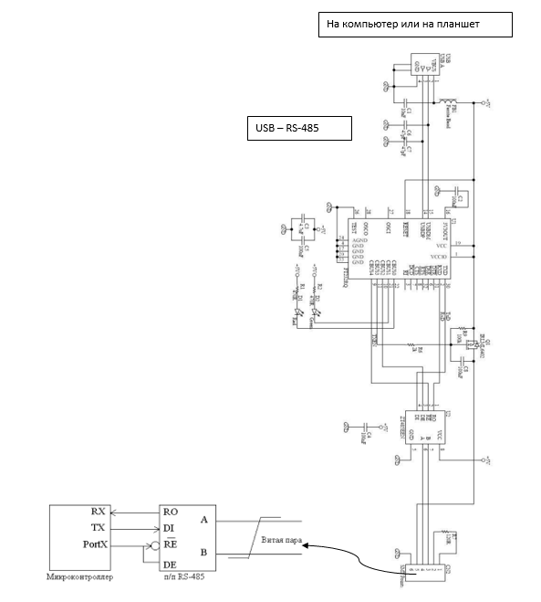

Но можно использовать чисто USB